 

|  |
| --- |
| **Maison en pierre avec grange dans un cadre paisible** |

Située dans un cadre paisible, cette jolie maison en pierre d'environ 100 m2 comporte 2 chambres, 1 bureau (ou chambre d'enfant), une mezzanine donnant sur la pièce à vivre de 31 m2, salle d'eau/ toilette. Chauffage poêle à pellets.  
Le jardin attenant et clôturé de 1200 m2 est joliment abouti.  
Une grange en pierre avec un appentis ouvert, en bon état sont idéals pour le stockage/atelier (2 fois 40 m2 environ).  
Une parcelle de terrain de 3780 m2, non constructible et non attenante (mais proche) pourrait accueillir un ou deux ânes.  
La vue est dégagée et le calme est appréciable.  
Les commerces sont à moins de 10 minutes.   
Les informations sur les risques auxquels ce bien est exposé sont disponibles sur le site Géorisques: www.georisques.gouv.fr

|  |  |
| --- | --- |
| https://gildc.activimmo.ovh/pic/600x400/17gildc6502889p1366ec3c9b14481.jpg | |
| https://gildc.activimmo.ovh/pic/270x180/17gildc6502889p466ec3c9a5300a.jpg | https://gildc.activimmo.ovh/pic/270x180/17gildc6502889p366ec3c9648ac7.jpg |
| https://gildc.activimmo.ovh/pic/270x180/17gildc6502889p266ec3c94cf56e.jpg | https://gildc.activimmo.ovh/pic/270x180/17gildc6502889p166ec3c9468e80.jpg |
| https://gildc.activimmo.ovh/pic/270x180/17gildc6502889p666ec3c95921a4.jpg | https://gildc.activimmo.ovh/pic/270x180/17gildc6502889p766ec3c970aa52.jpg |
| https://gildc.activimmo.ovh/pic/270x180/17gildc6502889p566ec3c97ba659.jpg | https://gildc.activimmo.ovh/pic/270x180/17gildc6502889p866ec3c9876774.jpg |
| https://gildc.activimmo.ovh/pic/270x180/17gildc6502889p1066ec3c993d893.jpg | https://gildc.activimmo.ovh/pic/270x180/17gildc6502889p1766ec3c99ebd81.jpg |
| https://gildc.activimmo.ovh/pic/270x180/17gildc6502889p1166ec3c9bc09af.jpg | https://gildc.activimmo.ovh/pic/270x180/17gildc6502889p1566ec3c9c8407d.jpg |
| https://gildc.activimmo.ovh/pic/270x180/17gildc6502889p966ec3c9d42828.jpg | https://gildc.activimmo.ovh/pic/270x180/17gildc6502889p1466ec3c9e02037.jpg |
| https://gildc.activimmo.ovh/pic/270x180/17gildc6502889p1966ec3c9ebac86.jpg | https://gildc.activimmo.ovh/pic/270x180/17gildc6502889p2466ec3c9f27938.jpg |
| https://gildc.activimmo.ovh/pic/270x180/17gildc6502889p2566ec3c9f8a05c.jpg | https://gildc.activimmo.ovh/pic/270x180/17gildc6502889p2166ec3c9fe0a1b.jpg |
| https://gildc.activimmo.ovh/pic/270x180/17gildc6502889p3066ec3ca04bfdf.jpg | https://gildc.activimmo.ovh/pic/270x180/17gildc6502889p2966ec3ca0a7922.jpg |

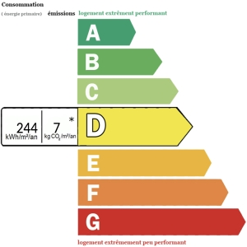 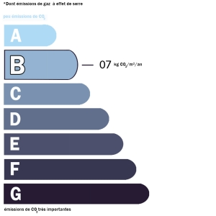

Date de réalisation dpe: 26/09/2024

**PRIX HONORAIRES INCLUS : 198 000 €**

**PRIX HONORAIRES EXCLUS : 184 000 €**

**HONORAIRES TTC A LA CHARGE DE L’ACQUÉREUR : 7.61%**

Données non contractuelles fournies à titre indicatif

|  |
| --- |
| AGENCE DU PERIGORD 1, Voie de la Vallée 24220 SAINT-CYPRIEN Tél. 05 53 28 96 75 Email : agenceduperigord@gmail.com - [https://www.agence-du-perigord.com](https://www.agence-du-perigord.com/) |